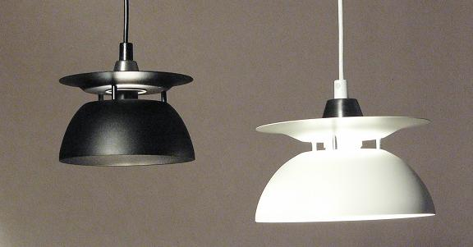

Artikelnamn: Taklampa Adam Svart/Vit Struktur
Artnr: 3200-47, 3200-48
Mått: Diameter 15cm
Specifikation: Max 40W. E14. Sladdupphäng. Svensktillverkad

